
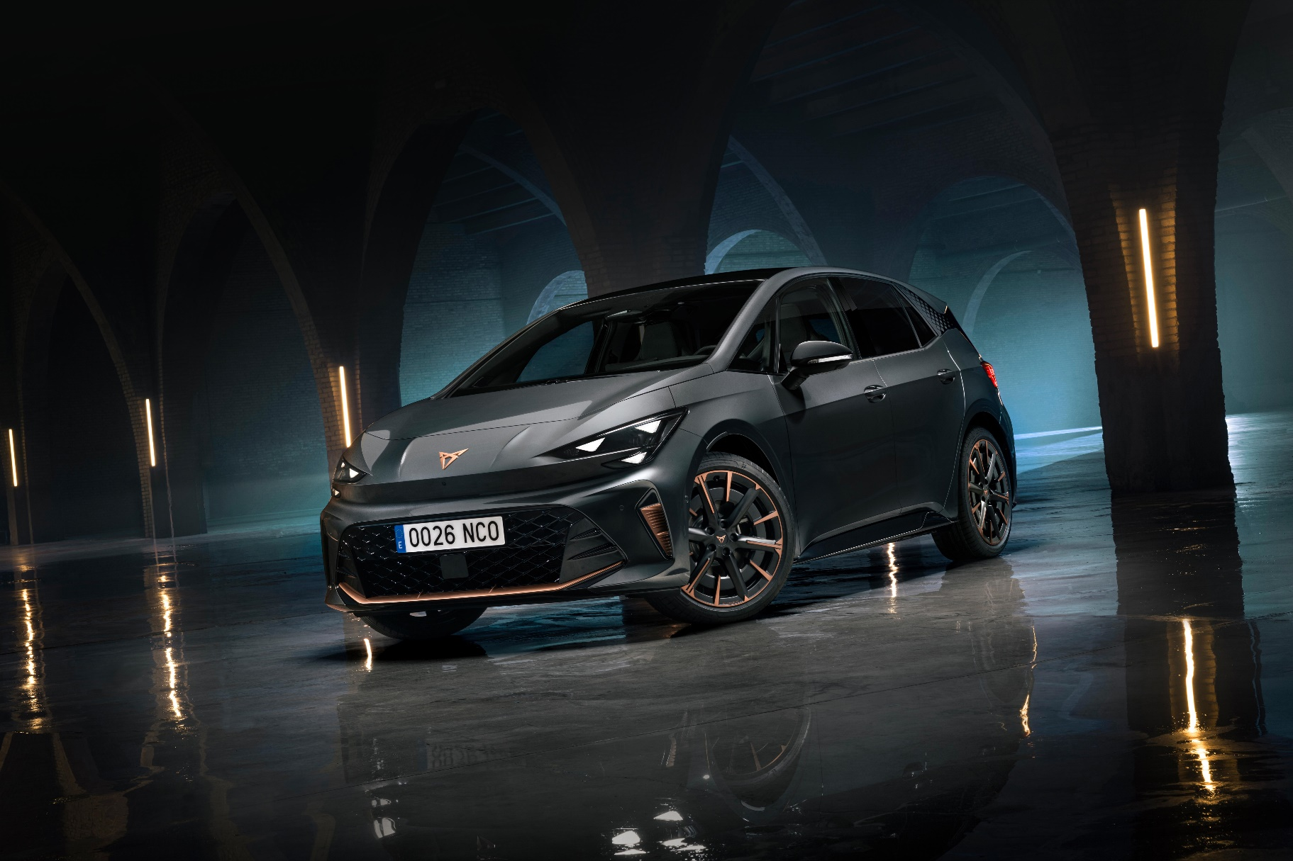
X`
- Nowa CUPRA Born oferuje elektryzujące osiągi dzięki rozwiązaniom, które potęgują wrażenia z każdej jazdy – w tym immersyjnemu brzmieniu we wnętrzu, funkcji Launch Control, nowemu systemowi One Pedal Driving oraz szerszym oponom dla felg 19’’ i 20’’.
- Nowa CUPRA Born VZ – kwintesencja osiągów CUPRY – oferuje moc 240 kW, przyspieszenie 0–100 km/h w zaledwie 5,6 sekundy oraz referencyjny zasięg elektryczny na poziomie około 600 km.
Nowa CUPRA Born z elektryzującymi osiągami, z jeszcze bardziej wyrazistą stylistyką, udoskonalonym wnętrzem i większą dawką emocji.
Poznań, 05-03-2026
- Zewnętrzny design nowej CUPRY Born nawiązuje do najnowszego języka stylistycznego marki – z trójkątnymi reflektorami CUPRA Matrix LED oraz zintegrowanym i podświetlanym logo CUPRA z tyłu
- Wnętrze przeszło ewolucję w kierunku wyższej jakości – szczególnie dzięki nowym panelom drzwiowym. Całość uzupełnia większy cyfrowy kokpit oraz przeprojektowana kierownica z fizycznymi przyciskami sterowania.

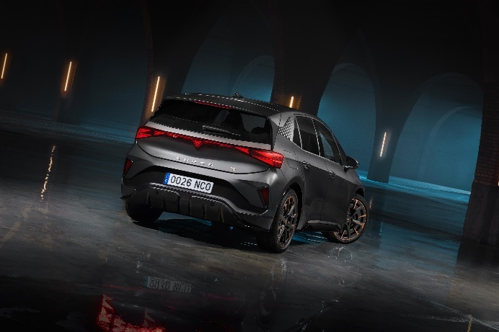  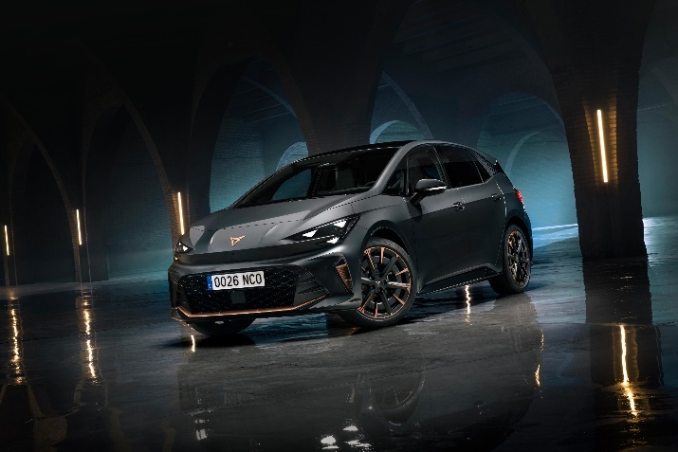 | 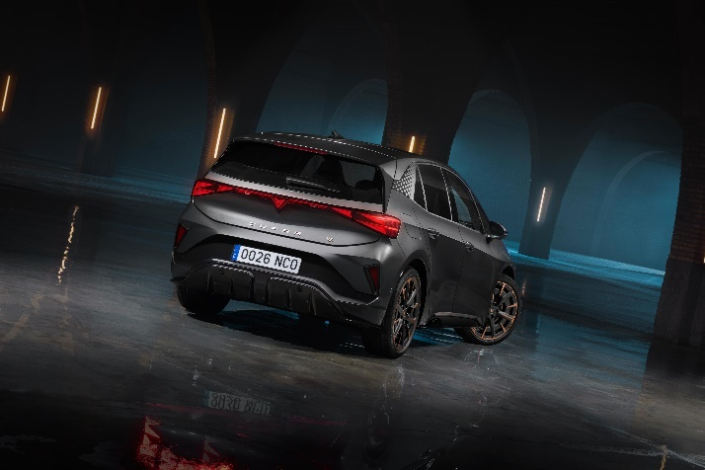
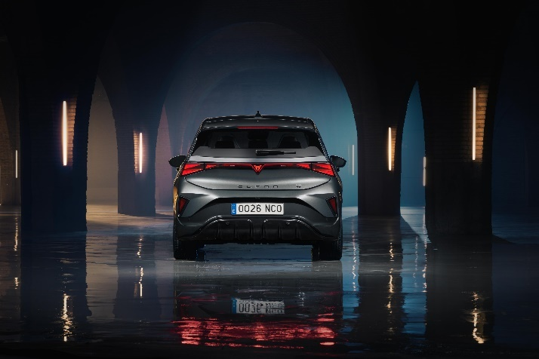 | 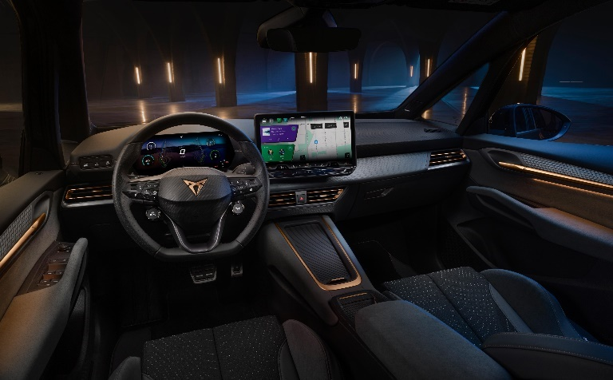
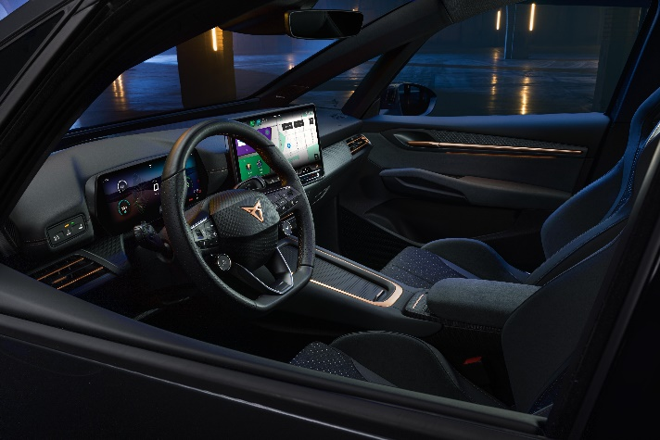 | 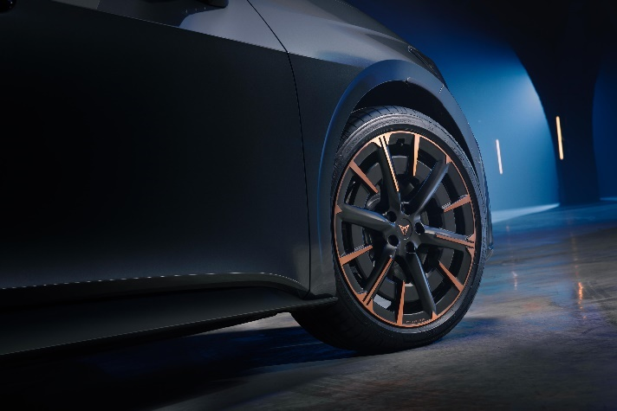
CUPRA nadal rzuca wyzwanie utartym schematom wraz z nową CUPRA Born. Pierwszy w pełni elektryczny model marki ewoluuje w jeszcze bardziej wyrazistego i emocjonującego pretendenta, przeprojektowanego tak, by oferować nową, odważną stylistykę, udoskonalone wnętrze oraz jeszcze więcej zaawansowanych technologii.
Z zasięgiem przekraczającym 600* kilometrów, mocą sięgającą 240 kW (326 KM) oraz innowacjami takimi jak oświetlenie Matrix LED, CUPRA Born wzmacnia tożsamość marki jako niekonwencjonalnego gracza, który wyznacza własne zasady.
Nowa CUPRA Born została zaprojektowana i opracowana w Barcelonie, a jej produkcja będzie odbywać się w Zwickau w Niemczech. Model ten ucieleśnia progresywnego ducha marki CUPRA, łącząc elektryfikację z osiągami, zrównoważony rozwój ze stylem oraz cyfryzację z emocjami. Produkcja rozpocznie się w drugim kwartale 2026 roku, a debiut rynkowy zaplanowano na lato 2026 roku.
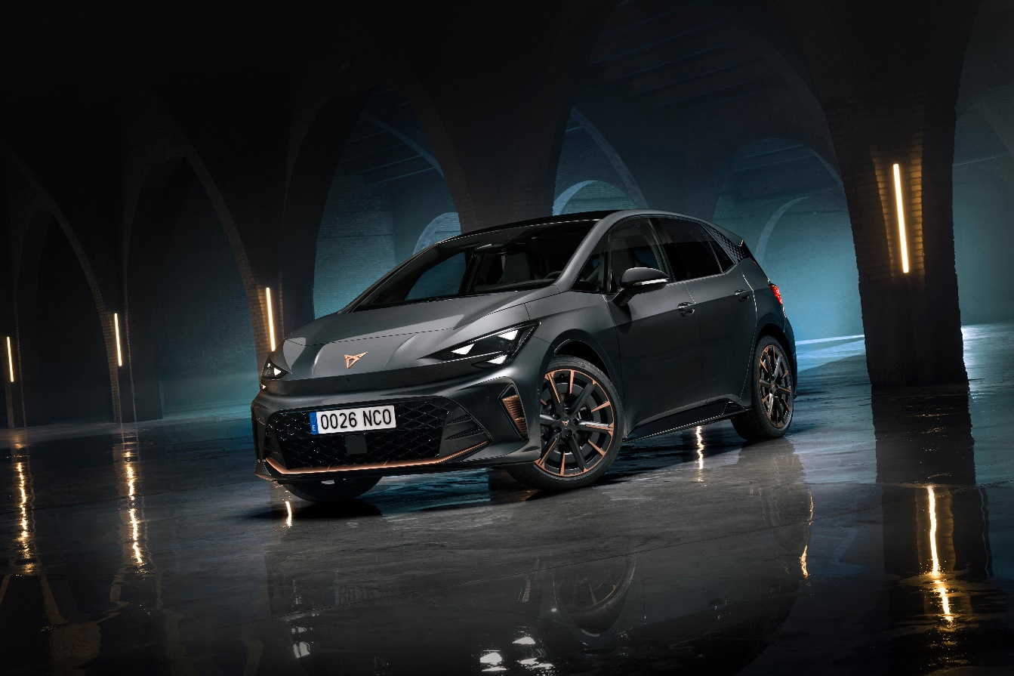
KLUCZOWE INFORMACJE
Nowy, wyrazisty design nadwozia: Nowa CUPRA Born wpisuje się w najnowszy język stylistyczny marki – z przodem w stylu „shark-nose”, przeprojektowanymi zderzakami z przodu i z tyłu, trójkątnymi reflektorami Matrix LED oraz podświetlanym tylnym logo zintegrowanym z trójwymiarową lampą tylną.
Udoskonalone wnętrze: Kabina oferuje wyższy poziom jakości postrzeganej dzięki przeprojektowanym panelom drzwi z przodu i z tyłu oraz nowej kierownicy z fizycznymi przyciskami. Całość uzupełniają materiały powstałe z ponownego wykorzystania surowców, w tym elementy deski rozdzielczej wykonane w 75% z materiałów z recyklingu, przędza SEAQUAL z przetworzonych tworzyw sztucznych wyłowionych z mórz oraz tapicerka Dinamica® z 73% materiału z recyklingu w centralnej części przednich i tylnych bocznych siedzisk.
Cyfrowe rozwiązania w centrum uwagi: System infotainment o przekątnej 12,9’’ z nowym systemem operacyjnym opartym na Androidzie, z podświetlanym suwakiem sterowania, współpracuje z nowym, większym 10,25-calowym cyfrowym kokpitem. Wrażenia potęguje wyświetlacz head-up display z rozszerzoną rzeczywistością.
Ulepszony system audio i nowa sygnatura dźwiękowa wnętrza: Technologia Contrabass marki Sennheiser zapewnia głębokie, immersyjne brzmienie basów, a nowa sygnatura dźwiękowa CUPRA Interior Sound wzmacnia wrażenia kierowcy w trybach jazdy Performance i CUPRA.
Rozszerzona gama układów napędowych i uproszczona oferta: Do wyboru są trzy konfiguracje silnika i akumulatora: 140 kW / 58 kWh, 170 kW / 79 kWh oraz wersja VZ 240 kW / 79 kWh. Model można personalizować, wybierając spośród 6 kolorów nadwozia – w tym nowego Timanfaya Grey – 5 wzorów felg aluminiowych w rozmiarach 19’’ i 20’’, 4 wariantów oświetlenia ambientowego wnętrza oraz 4 pakietów opcjonalnych.
Więcej technologii i funkcjonalności: Podświetlane klamki drzwi z przodu i z tyłu, nowe tylne nawiewy powietrza, hak do montażu bagażnika rowerowego, funkcja Mobile Device Key oraz możliwość zasilania urządzeń zewnętrznych – np. laptopów, rowerów elektrycznych czy rozbudowanych systemów audio – dzięki technologii Vehicle-to-Load (V2L).
Jeszcze ostrzejsza dynamika i technologie jazdy: System One-Pedal Driving, funkcja Launch Control, progresywny układ kierowniczy, tryb ESC Sport oraz szersze opony 235 mm dla felg 19’’ i 20’’ zwiększają zwinność auta. Do dyspozycji kierowcy jest pięć profili jazdy oraz do 15 poziomów regulacji zawieszenia Dynamic Chassis Control (DCC Sport).
Przeprojektowane systemy bezpieczeństwa: Nowy Travel Assist z inteligentną regulacją prędkości i dystansu, wspieraną danymi z chmury, nowy Crossroad Assist, udoskonalony Front Assist z wielostopniowymi ostrzeżeniami oraz system Pre-Crash z detekcją tylną zapewniają inteligentną i stałą ochronę.
DESIGN ZEWNĘTRZNY
Nowa CUPRA Born to odważna deklaracja, która na nowo definiuje tożsamość pierwszego w pełni elektrycznego modelu marki, wpisując model w śmiały nurt najnowszego języka stylistycznego CUPRA.
Jeszcze bardziej odważny i agresywny design nadwozia podkreśla emocje w każdej linii i każdym detalu – został zaprojektowany tak, by podkreślać charakter i elektryzujące osiągi. To naturalna ewolucja stylistyczna, która wznosi energię marki na nowy poziom.
Charakterystyczny przód auta w stylistyce „shark-nose” definiuje górną część nadwozia i płynnie przechodzi w trzy trójkątne reflektory Matrix LED, tworzące unikalną sygnaturę świetlną CUPRY.
W nowej CUPRZE Born technologia oświetlenia LED zapewnia jeszcze wyższą jakość dzięki opcjonalnym reflektorom Matrix LED. System dostosowuje wiązkę światła do warunków jazdy, oferując m.in. funkcję nieoślepiających świateł drogowych (Glare-Free High Beam), która wykrywa pojazdy przed samochodem oraz automatycznie modyfikuje strumień światła tak, aby zapewnić maksymalne oświetlenie drogi bez oślepiania innych uczestników ruchu i bez utraty widoczności.
Znajdująca się poniżej osłona centralnej chłodnicy o parametrycznym designie dodaje wyrafinowania i poprawia aerodynamikę. Charakterystyczne poziome listwy są teraz bardziej dopracowane oraz wykończone miedzią, co podkreśla tożsamość i DNA marki. Po bokach osłony chłodnicy kurtyny powietrzne i przetłoczenia w kształcie litery C kierują przepływem powietrza, optymalizując wydajność i wzmacniając dynamiczny charakter pojazdu.
Przeprojektowany tył podkreśla silny, zdecydowany wizerunek dzięki nowej linii zderzaka oraz klapy bagażnika. Wyeksponowany dyfuzor podkreśla sportowe DNA modelu, a kontrastowa kolorystyka, poprowadzona aż do dolnej krawędzi nadwozia, optycznie obniża sylwetkę i nadaje jej bardziej agresywny, wyrazisty charakter. Każdy element został zaprojektowany tak, by płynnie łączyć się z całością i emanować siłą – dzięki czemu nadwozie CUPRY Born jest nie tylko efektowne wizualnie, ale również zoptymalizowane aerodynamicznie.
Tył zamykają diodowe światła LED z charakterystycznym motywem trzech trójkątów oraz podświetlane logo, teraz wzbogacone o trójwymiarowy efekt świetlny, który dodaje głębi i wyrafinowania. Charakterystyczne powitanie – zsynchronizowane z przednimi reflektorami LED – podkreśla wyrazistą linię tylnej części auta. Po zmroku sylwetki CUPRY Born nie sposób pomylić z innym samochodem. Subtelnym, a jednocześnie praktycznym uzupełnieniem całości są teraz podświetlane klamki drzwi z przodu i z tyłu.
Koła nowej CUPRY Born zostały zaprojektowane tak, aby łączyć design z funkcjonalnymi osiągami. Gama obejmuje teraz pięć wyraźnie zróżnicowanych propozycji: dwie nowe 19-calowe felgi aluminiowe, które łączą elegancję ze zwinnością, oraz trzy wzory 20-calowe – w tym efektowne wykończenie w kolorze miedzi dla felgi Firestorm. W nowej CUPRZE Born dostępne są również szersze, 235-milimetrowe opony, także w połączeniu z nowymi felgami 19’’. Całość daje klientom możliwość wyboru rozwiązań łączących zaawansowaną aerodynamikę z bezkompromisowym stylem.
Zaktualizowano też paletę kolorów nadwozia, aby jeszcze mocniej podkreślić indywidualizm i wyrafinowanie modelu. Obok znanych lakierów Glacial White, Midnight Black, Aurora Blue, Vapor Grey i Dark Forest, Born wprowadza nowy odcień Timanfaya Grey, który dodaje gamie głębi oraz intensywności.
Nadwozie nowej CUPRY Born zostało przemyślane na nowo – każdy detal dopracowano tak, aby dostarczać jeszcze więcej emocji i wyrafinowania, a jednocześnie zapewniać możliwie najwyższy poziom wydajności i efektywności.

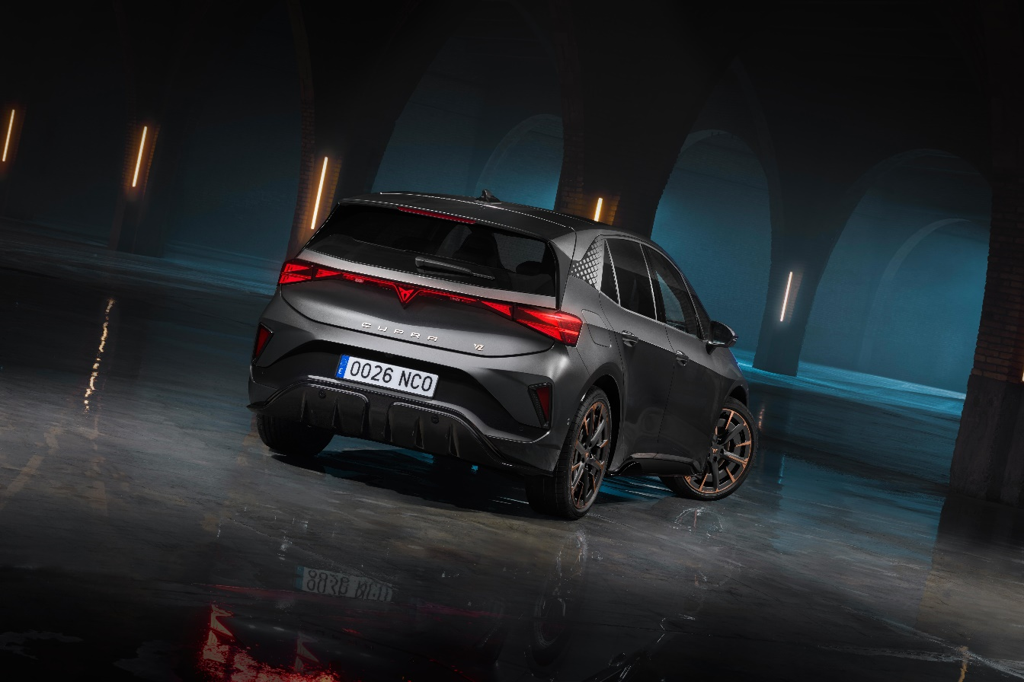
WNĘTRZE
Wnętrze CUPRY Born nadal wyznacza nowe standardy, zapewniając cyfrową immersję oraz wysoką jakość wykonania, przy jednoczesnym uwzględnieniu zasad zrównoważonego rozwoju. CUPRA Born to ewolucja ducha pierwszego w pełni elektrycznego modelu marki, zaprojektowanego, by dostarczać kierowcy najlepsze wrażenia i emocje za każdym razem.
W połączeniu z 12,9-calowym ekranem systemu infotainment – oprawionym podświetlaną listwą suwaka – nowy, większy cyfrowy kokpit 10,25’’ (poprzednio 5,3’’) zapewnia bardziej immersyjne wyświetlanie informacji, dając kierowcy większą przejrzystość w dostępie do najważniejszych danych. Przeprojektowany moduł sterowania oświetleniem dodatkowo zwiększa użyteczność, pozwalając na intuicyjną i prostą kontrolę nad światłami zewnętrznymi.
Interakcja kierowcy z pojazdem odbywa się głównie poprzez nową kierownicę z fizycznymi przyciskami. Zastosowanie fizycznych elementów sterujących zwiększa precyzję, umożliwiając łatwiejszą i płynniejszą obsługę kluczowych funkcji oraz tworząc bardziej bezpośrednie i pewne połączenie z samochodem. Kierownica integruje przyciski satelitarne do wyboru trybów jazdy oraz łopatki do zmiany rekuperacji (w wersjach 170 kW i 240 kW).
Po zajęciu miejsca w kabinie, kierowca i pasażer siedzący z przodu, osadzeni w standardowych fotelach Bucket (lub w fotelach CUPBucket w wersji VZ), od razu dostrzegą filozofię projektową Born. Wyraziste linie wnętrza, odważne przejścia powierzchni i wyraźny charakter definiują kabinę, a rzeźbiona deska rozdzielcza opływa w kierunku kierowcy, podkreślając koncentrację projektantów na wrażeniach kierowcy.
Przeprojektowane panele drzwi przednich i tylnych stawiają na wysoką jakość materiałów i wyrafinowany design. Miękka linia przy ramieniu drzwi tworzy przyjemne wrażenie, a duże dekoracyjne wstawki z parametrycznym wzorem odzwierciedlają geometrię deski rozdzielczej, wzmacniając spójność stylistyczną wnętrza.
Miedziane akcenty, charakterystyczne dla DNA CUPRY, pojawiają się w całym wnętrzu – od kierownicy po elementy wykończeniowe – wzmacniając tożsamość modelu i dodając wnętrzu ciepła oraz wyrafinowania. Rozciągają się także na klamki drzwi i dekoracyjne detale, budując charakter kabiny. Ulepszenia objęły również funkcjonalność: po stronie kierowcy przełączniki zostały zoptymalizowane, a sterowanie czterema szybami skonsolidowano w czystym, intuicyjnym panelu.
Podobnie jak w przypadku nadwozia, oświetlenie odgrywa kluczową rolę w charakterze wnętrza. Światła ambientowe delikatnie przepływają przez drzwi, subtelnie animując się w synchronizacji z wybranym trybem jazdy.
Komfort pasażerów tylnej kanapy również został zwiększony. Do konsoli środkowej dodano nawiewy powietrza.
Standardowe fotele Bucket wykonano z przędzy SEAQUAL® pochodzącej z recyklingu tworzyw morskich, a opcjonalnie dostępna jest tapicerka z 73% materiału Dinamica® w centralnej części przednich i tylnych bocznych siedzisk. Dodatkowo nowa, rzeźbiona listwa deski rozdzielczej z trójwymiarowym wzorem wykonana jest w 75% z materiałów pochodzących z recyklingu. Wszystko to wzmacnia zaangażowanie CUPRY w zrównoważony rozwój, nie rezygnując przy tym z jakości i wyrafinowania.
Nowa CUPRA Born doskonali swoją wewnętrzną esencję. Nowe ekrany, udoskonalone materiały i wykończenia odzwierciedlają nieustanną ambicję marki, aby rozwijać się, zaskakiwać i ulepszać.
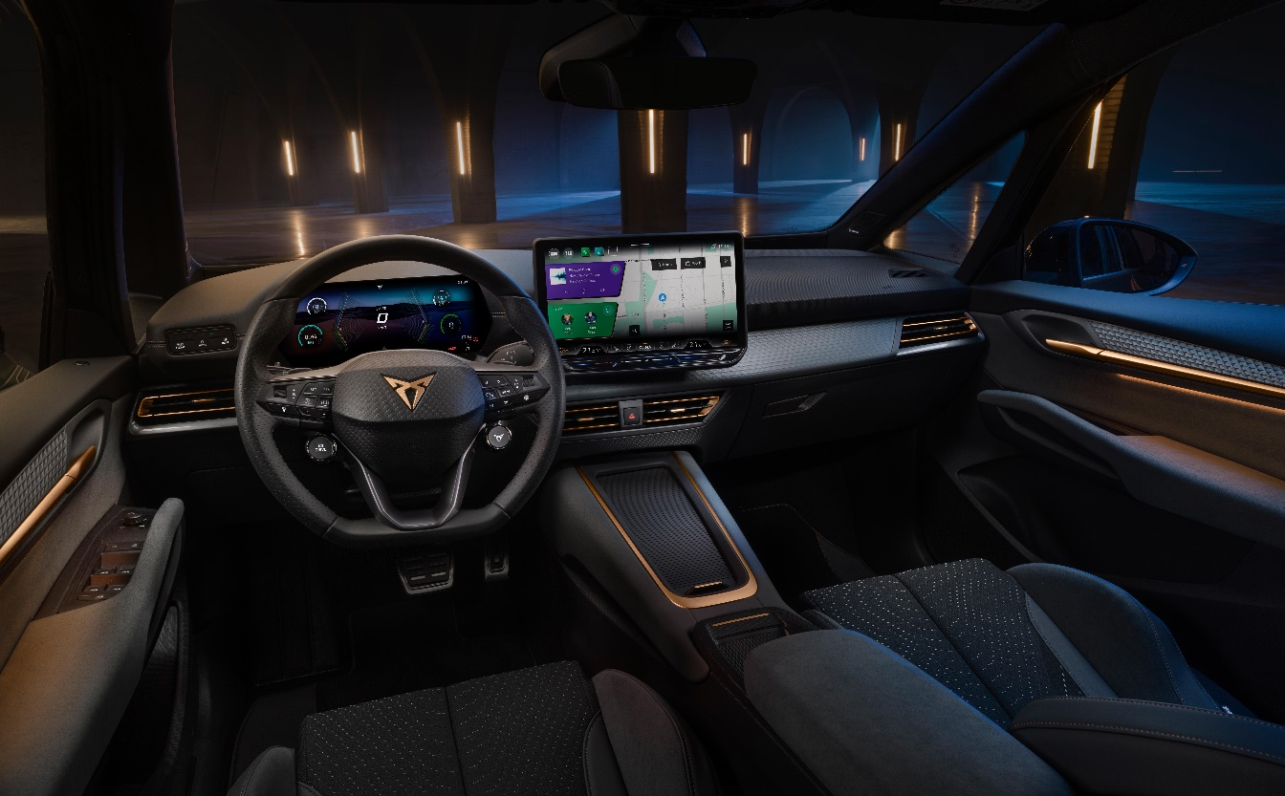
UKŁAD NAPĘDOWY I ZAWIESZENIE
Pod efektownym nadwoziem CUPRY Born kryje się jeden z najbardziej zaawansowanych, a zarazem dopracowanych pod kątem rzeczywistych osiągów elektrycznych układów napędowych. Nowa generacja oferuje szerszą gamę konfiguracji silnika i baterii, zaprojektowanych tak, aby sprostać różnorodnym potrzebom klientów, jednocześnie wzmacniając sportowe osiągi CUPRY.
Dostępne są trzy konfiguracje silnika i baterii:
WERSJA | SILNIK | BATERIA  (pojemność netto) | ZASIĘG | ŁADOWANIE | CZAS
VZ | 240kW (326PS) | 79 kWh | Około 600 km* | 11kW AC | 8h 30min
 |  |  |  | 185kW DC | 26-30min
ENDURANCE | 170kW (231PS) | 79 kWh | Około 600 km* | 11kW AC | 8h 30min
 |  |  |  | 185kW DC | 26-30min
BORN PLUS | 140kW (190PS) | 58 kWh | Około 450 km* | 11kW AC | 6h 30min
 |  |  |  | Max. DC Charging Power: TBC | 20-30min

Rozwiązania marki CUPRA dają klientom pełną kontrolę nad ładowaniem w domu, a aplikacja My CUPRA zapewnia płynny dostęp do tysięcy publicznych stacji ładowania.
Poza samymi danymi technicznymi, CUPRA Born wprowadza nowe technologie jazdy, które pogłębiają emocjonalne połączenie między samochodem a kierowcą. System One-Pedal Driving pozwala na sterowanie przyspieszeniem i hamowaniem wyłącznie pedałem gazu. Podniesienie nogi z pedału gazu powoduje automatyczne zwalnianie pojazdu poprzez rekuperację energii, ograniczając konieczność używania pedału hamulca. Funkcja ta zapewnia płynniejsze zwalnianie, większą odzyskiwaną energię i bardziej intuicyjne doświadczenie jazdy, szczególnie w ruchu miejskim i w korkach, umożliwiając zatrzymanie pojazdu bez użycia hamulca.
W nowym, w pełni elektrycznym modelu Born nie brakuje też elementów zwiększających radość z jazdy. Launch Control – dostępny wyłącznie w wersjach VZ i ENDURANCE – wynosi emocje na nowy poziom, zarządzając momentem obrotowym w celu osiągnięcia maksymalnego przyspieszenia od startu.
Progresywny układ kierowniczy i tryb ESC Sport, w połączeniu z szerszymi oponami 235 mm na wszystkich felgach 19’’ i 20’’, poprawiają przyczepność i kontakt z nawierzchnią, zwiększając precyzję prowadzenia.
Profile jazdy Range, Comfort, Performance, Individual oraz CUPRA pozwalają modyfikować reakcję silnika, ustawienia układu kierowniczego i zawieszenia, a system Dynamic Chassis Control (DCC) oferuje do 15 poziomów regulacji.
- Tryb Range stawia na efektywność energetyczną,
- Comfort łagodzi pracę zawieszenia podczas długich podróży,
- Performance uwalnia dynamiczny potencjał samochodu,
- CUPRA zapewnia maksymalne emocje z jazdy,
- Individual pozwala kierowcy dostosować ustawienia według własnych preferencji.
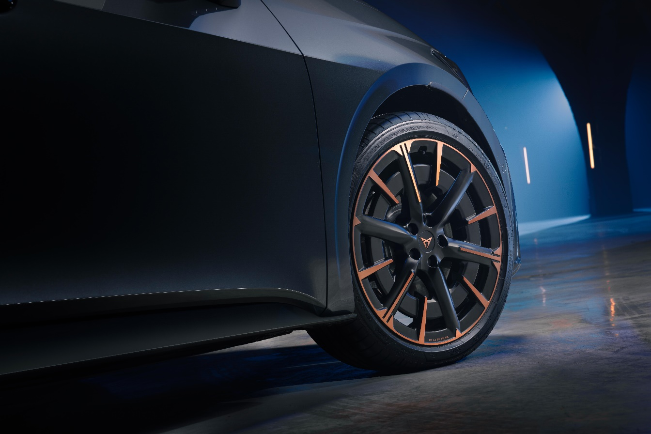
NOWA CUPRA BORN VZ: MAKSYMALNE OSIĄGI CUPRA
Nowa CUPRA Born VZ to najbardziej dynamiczna i nastawiona na osiągi wersja w gamie, która udowadnia, że elektryfikacja i sportowe osiągi tworzą idealne połączenie.
Silnik elektryczny o mocy 240 kW (326 KM) generuje 545 Nm natychmiastowego momentu obrotowego, przyspieszając model Born VZ od 0 do 100 km/h w zaledwie 5,6 sekundy i osiągając maksymalną prędkość 200 km/h. Pomimo zwiększonej mocy, samochód wciąż oferuje referencyjny zasięg elektryczny na poziomie około 600 km.
Fotele CUPBucket pozycjonują prowadzącego bliżej środka ciężkości pojazdu, a łopatki do rekuperacji pozwalają natychmiast kontrolować odzyskiwanie energii. Doświadczenie jazdy pogłębia nowe brzmienie wnętrza, dodające emocjonalnej głębi.
Dynamika Born VZ zapewnia prawdziwie emocjonujące doznania dzięki wyraźnemu odczuciu hamowania, sztywnej charakterystyce zawieszenia oraz precyzyjnej reakcji kierownicy i pedałów. Nowa funkcja Launch Control pozwala wydobyć pełnię możliwości samochodu już od momentu startu. Charakterystyczny emblemat VZ na tylnej części nadwozia podkreśla jeszcze bardziej drapieżną tożsamość auta.
CUPRA Born VZ uosabia sportowe osiągi CUPRY w pełni: elektryfikacja, intensywność i perfekcyjne dopracowanie sprawiają, że każdy przejazd dostarcza emocji, mocy i charakteru.
SYSTEMY MULTIMEDIALNE, CYFRYZACJA I WYGODA
CUPRA Born otwiera nową erę cyfrowej immersji, napędzaną przez nowy system operacyjny oparty na Androidzie. Wzbogaca doświadczenie użytkownika, oferując płynny dostęp do szerokiej gamy aplikacji poprzez zintegrowany sklep oraz przenosząc znaną funkcjonalność smartfona do środowiska jazdy. Wszystko to mieści się na centralnym ekranie dotykowym 12,9”.
Urządzenia w kabinie nowej CUPRY Born mogą korzystać z ładowania USB-C o łącznej mocy do 90 W (po 45 W z przodu i z tyłu). Dostępne jest również bezprzewodowe ładowanie 15 W – z technologią chłodzenia – poprzez umieszczenie urządzenia w centralnym schowku między fotelem kierowcy a pasażera.
Cyfryzacja stanowi fundament nowej CUPRY Born. Dzięki funkcji Mobile Device Key kierowca może odblokować, uruchomić i udostępnić dostęp do pojazdu za pomocą smartfona. Można udostępnić do czterech kluczy cyfrowych, a piąty pozostaje dla głównego użytkownika.
Jakość dźwięku wzmacnia integracja technologii Sennheiser Contrabass w systemie audio premium z 10 głośnikami. System wzmocnienia basów wykorzystuje techniki psychoakustyczne, dostarczając głębokie i mocne niskie częstotliwości, tworząc bogatą i immersyjną przestrzeń dźwiękową.
Nowe, emocjonalnie dopasowane brzmienie wnętrza, dostępne w trybach jazdy CUPRA i Performance, jeszcze bardziej wzmacnia doświadczenia z jazdy. Opracowane tak, aby reagować na nacisk pedału gazu, prędkość i wybrany tryb jazdy, doświadczenie dźwiękowe podkreśla sportowy charakter pojazdu, nie stając się przy tym uciążliwe – idealnie współgra z charakterem Born i potęguje emocje jazdy elektrycznej. Efekt: czysta, elektryczna emocja.
Praktyczność łączy się z innowacją dzięki funkcji Vehicle-to-Load (V2L), pozwalającej wykorzystać baterię samochodu do zasilania zewnętrznych urządzeń, takich jak laptopy, rowery elektryczne czy pełne systemy audio. Dzięki dedykowanemu adapterowi CUPRA Born staje się przenośnym źródłem energii, idealnym na wypady na świeżym powietrzu. Nowa CUPRA Born po raz pierwszy oferuje opcjonalny hak do montażu bagażnika rowerowego.
Technologia wykracza poza estetykę. Efekt kaskady animuje drzwi, konsolę i deskę rozdzielczą, tworząc poczucie przepływu i głębi. Ceremonie powitalne i pożegnalne witają kierowcę zsynchronizowanymi efektami świetlnymi, wzmacniając tożsamość Born. Integracja Smart Light zapewnia, że oświetlenie pełni funkcję praktyczną, dostarczając wizualnych wskazówek przy alertach systemów wspomagania kierowcy i zwiększając bezpieczeństwo.
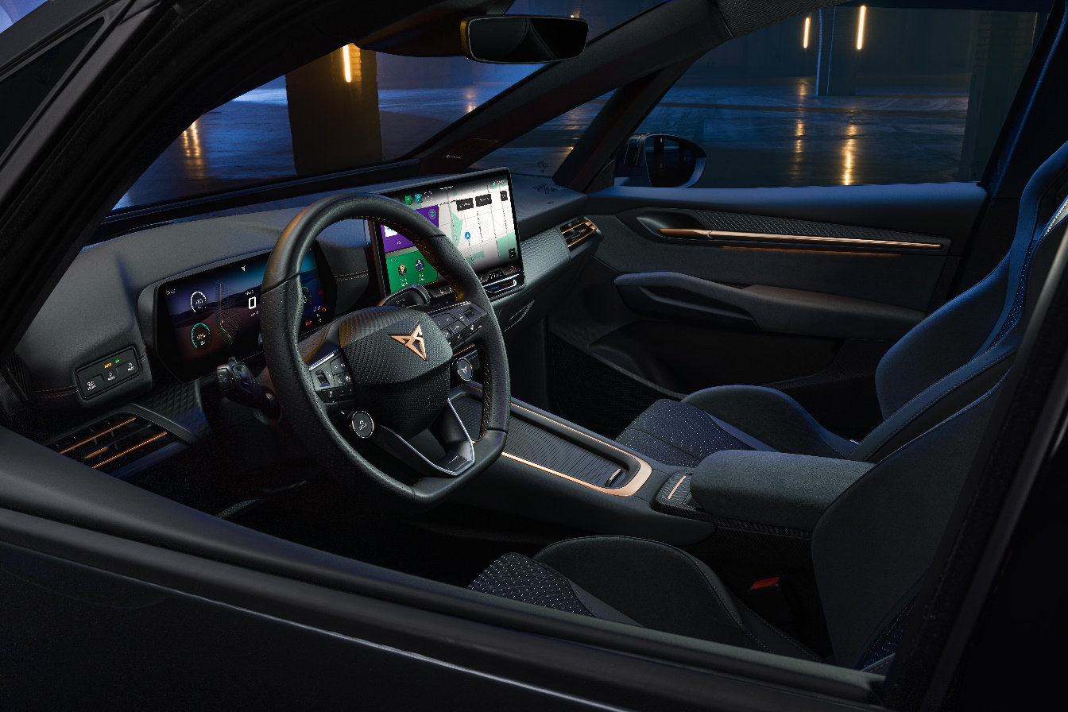

BEZPIECZEŃSTWO
Pakiet systemów bezpieczeństwa w CUPRZE Born gwarantuje, że wysokowydajny samochód elektryczny pozostaje jednym z najbezpieczniejszych i najbardziej intuicyjnych aut w swoim segmencie. Technologie zaprojektowano tak, aby wspierały kierowcę, odzwierciedlając zaangażowanie CUPRY w inteligentną ochronę i pewność prowadzenia.
W centrum uwagi znajduje się nowy Travel Assist, który teraz integruje dane z chmury, wzmacniając kontrolę pojazdu. System rozpoznaje progi zwalniające, punkty zatrzymania przy sygnalizacji świetlnej oraz przejścia dla pieszych, a także optymalizuje prędkość podczas pokonywania zakrętów. W połączeniu z Adaptive Cruise Control i Lane Assist, Travel Assist pomaga utrzymać pojazd na środku pasa i reagować precyzyjnie przy każdej prędkości.
Nowy system Crossroad Assist zapobiega kolizjom na skrzyżowaniach. Monitorując prędkość, odległość i sygnalizację, ostrzega kierowcę w cyfrowym kokpicie i może autonomicznie hamować, jeśli wykryje ryzyko kolizji. To proaktywne wsparcie jest szczególnie cenne w złożonym ruchu miejskim, gdzie kierowca może się rozproszyć.
System Front Assist w elektrycznej Born został udoskonalony, oferując wielostopniowe ograniczanie skutków kolizji. Teraz wykrywa nawet dwa pojazdy przed autem i przygotowuje samochód do awaryjnego hamowania. System ostrzega kierowcę stopniowo – wizualnie, dźwiękowo i dotykowo – zanim w razie potrzeby uruchomi automatyczne hamowanie. Takie wielowarstwowe podejście zapewnia pełne zaangażowanie kierowcy przy jednoczesnym wsparciu auta w krytycznych sytuacjach.
Funkcja Pre-Crash również została ulepszona. W przypadku bezpośredniego zagrożenia kolizją system współpracuje z ESC i Front Assist, aktywując napinacze pasów, zamykając okna i szyberdach oraz włączając światła awaryjne. Nowa funkcja wykrywania zagrożeń z tyłu zwiększa ochronę, gwarantując reakcję Born na zdarzenia ze wszystkich kierunków.
Systemy te wspiera sieć czujników radarowych, kamer i ultradźwiękowych oraz dane zewnętrzne, tworząc obraz otoczenia pojazdu w czasie rzeczywistym.
Dodatkowo technologia Matrix LED w nowej CUPRZE Born zapewnia wyraźniejszy obraz drogi po zmierzchu, dając kierowcy pewność tego, co znajduje się przed samochodem. Reflektory dostosowują wiązkę światła do warunków jazdy, wykrywając pojazdy przed autem i maksymalizując oświetlenie drogi bez oślepiania innych użytkowników ruchu.
Dodatkowe funkcje, takie jak Side i Exit Assist, Intelligent Park Assist, Light Assist oraz ulepszona kamera Top View, zwiększają komfort i bezpieczeństwo na co dzień. Dzięki nim CUPRA Born oferuje nie tylko dynamiczne osiągi charakterystyczne dla marki, ale też wysoki poziom bezpieczeństwa i spokoju ducha kierowcy.
DANE TECHNICZNE
MODUŁOWA PLATFORMA NAPĘDOWA | MEB
NAPĘD | TYLNOKOŁOWY
DŁUGOŚĆ | 4,336 mm (+12 mm)
SZEROKOŚĆ | 1,809 mm
WYSOKOŚĆ | 1,540 mm
ROZSTAW OSI | 2,766 mm
POJEMNOŚĆ BAGAŻNIKA | 385 l

Zmiana potrzebuje liderów – a CUPRA wierzy, że prawdziwy postęp rodzi się z radykalnych przełomów, z przekraczania oczekiwań i łamania konwencji. Od momentu swojego debiutu w 2018 roku marka zmienia oblicze branży motoryzacyjnej, będąc inicjatorem kreatywności i katalizatorem zmian.
W zaledwie siedem lat CUPRA wprowadziła na rynek siedem modeli i sprzedała ponad 800 000 samochodów na całym świecie. Każdy model CUPRA to połączenie ekspresyjnego designu, wyjątkowej estetyki i sportowych osiągów. W pełnej gamie modelowej znajdują się: CUPRA Ateca – pierwszy model z logo CUPRA, CUPRA Leon – przeprojektowany i rozwinięty jako niezależny model marki, CUPRA Formentor – pierwszy samochód zaprojektowany w całości przez CUPRA i jednocześnie jej najlepiej sprzedający się model, CUPRA Born – pierwszy w pełni elektryczny samochód marki, CUPRA Tavascan – elektryczne SUV-coupé, oraz CUPRA Terramar – sportowy SUV marki. W 2026 roku do oferty dołączy CUPRA Raval – radykalna wizja miejskiego auta elektrycznego.
CUPRA to coś więcej niż samochód. To przekonanie. CUPRA Tribe to zespół ambasadorów, którzy kwestionują normy i przełamują bariery, które powstrzymują innych. Wśród nich są m.in. najbardziej utytułowany hiszpański olimpijczyk Saúl Craviotto, reżyser filmowy J.A. Bayona, niemiecki bramkarz Marc ter Stegen oraz dwukrotna zdobywczyni Złotej Piłki i nagrody FIFA The Best, Alexia Putellas. CUPRA obsesyjnie dąży do tego, by wzbudzać emocje – zarówno na drodze, jak i poza nią. Marka jest oficjalnym partnerem motoryzacyjnym FC Barcelony, sponsorem premium Premier Padel Tour oraz uczestnikiem wyścigów Formuły E we współpracy z Kiro Race Co.
www.cupraofficial.com
KONTAKT DLA MEDIÓW:
Katarzyna Dziomdziora | tel. kom.+48 690 406 350
katarzyna.dziomdziora1@seat-auto.pl | https://seatcupramedia.pl/

Biuro prasowe | 24/7Communication
Paweł Tamioła | tel. kom. +48 731 990 247
pawel.tamiola@247.com.pl | https://seatcupramedia.pl/

